Desenvolupament d’aplicacions multiplataforma
Dep. Informàtica | Mòdul: | M0489
Curs i grup: S2AM | Part1 | Desen. d’aplicacions per a disp. mòbils
Curs i grup: S2AM | IA 03-2 | Widgets i Llista de personatges d’una API
Data de lliurament : 17/11/25 | Nom i Cognom:

Resultats d’aprenentatge:

RA1 - Aplica tecnologies de desenvolupament per a dispositius mòbils avaluant-ne les característiques i capacitats.

RA2 - Desenvolupa aplicacions per a dispositius mòbils analitzant i emprant les tecnologies i llibreries específiques.
Metodologia
Consisteix en realitzar uns exercicis per veure si s’entenen els conceptes bàsics de programació d’aplicacions mòbils.

Equip i materials:

Els que disposa el departament i l’aula taller. Ordinador, paper i llapis

Temporització:

4 hores

Criteris d’avaluació:

1.3 | Instal·la, configura i utilitza entorns de treball per al desenvolupament d'aplicacions per a dispositius mòbils.
1.6 | Analitza l'estructura d'aplicacions existents per a dispositius mòbils identificant les classes utilitzades.
1.7 | Realitza modificacions sobre aplicacions existents.
1.8 | Utilitza emuladors per comprovar el funcionament de les aplicacions.

2.2 | Analitza i utilitza les classes que modelen finestres, menús, alertes i controls per al desenvolupament d'aplicacions gràfiques senzilles.
2.7 | Realitza proves d'interacció usuari-aplicació per optimitzar les aplicacions desenvolupades a partir d'emuladors.
2.8 | Empaqueta i desplega les aplicacions desenvolupades en dispositius mòbils reals.
2.9 | Documenta els processos necessaris per al desenvolupament de les aplicacions.

Activitats:

La nostra tercera-2 aplicació en Flutter:

A partir dels exemples mostrats en el PPT hauràs de crear una App i pujar-la com sempre al teu Github.
Recorda documentar àmpliament la seva estructura i el seu funcionament amb un vídeo.

Partim de l’exemple “Basic Dogs App Setup” i volem transformar-lo en una llista de personatges.

En el meu cas, primer vaig utilitzar personatges de Star Wars i darrerament he utilitzat Digimon’s , vosaltres podeu utilizar altres temes, pel·licules, còmics, etc ... el que us vingui més de gust.

La informació la podeu extreure:

- A partir d’un arxiu JSON local i d’unes imatges pre-carregades.
- A partir d’una API que ja funcioni, per exemple: https://publicapis.dev/category/games-and-comics
- O bé crear-vos vosaltres una API de proves, per exemple amb l’aplicació https://mockapi.io/ o similar.

Primer, es tracta d’estudiar bé el codi en Dart per entendre com estan carregant els valors en la llista.
Un cop entès, passarem a modificar el codi base per a obtenir una aplicació més xula, es valoraran els canvis visuals.

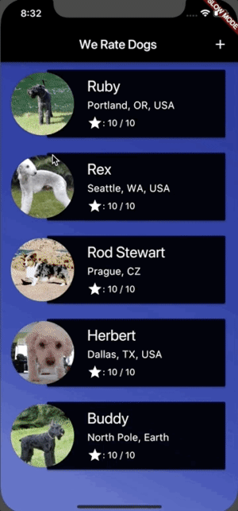

Per exemple, podeu modificar-la i que es vegi així. Això son només un parell d’exemples, si us plau mireu de ser creatius, segur que ho podeu millorar molt.

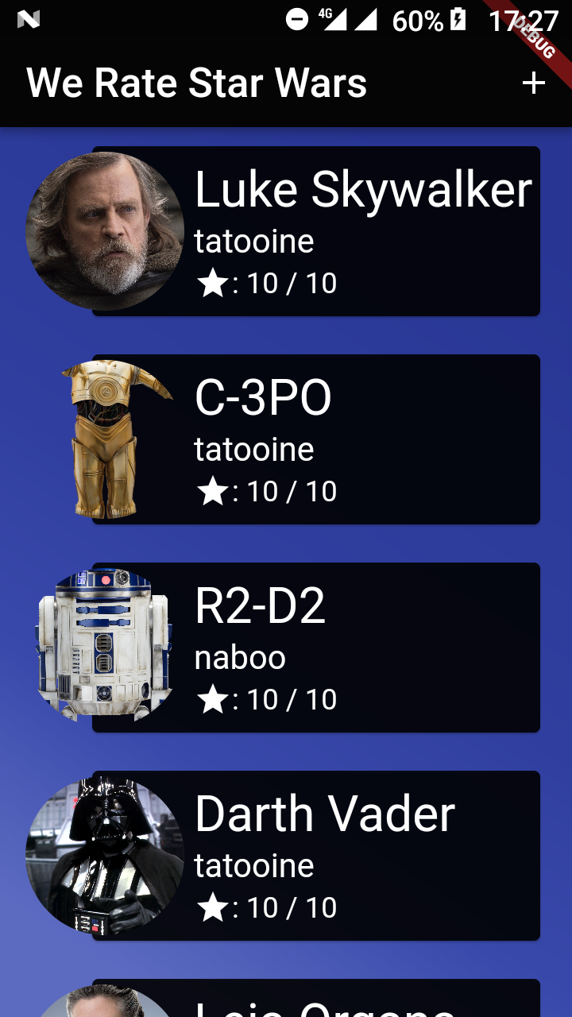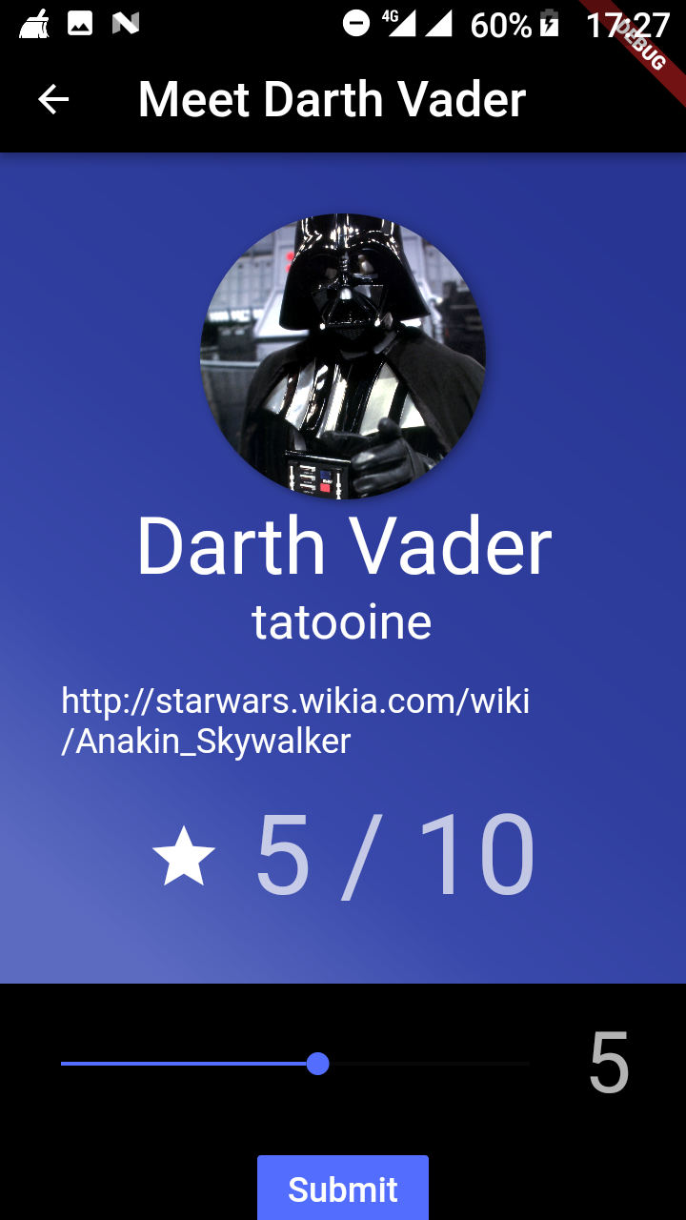

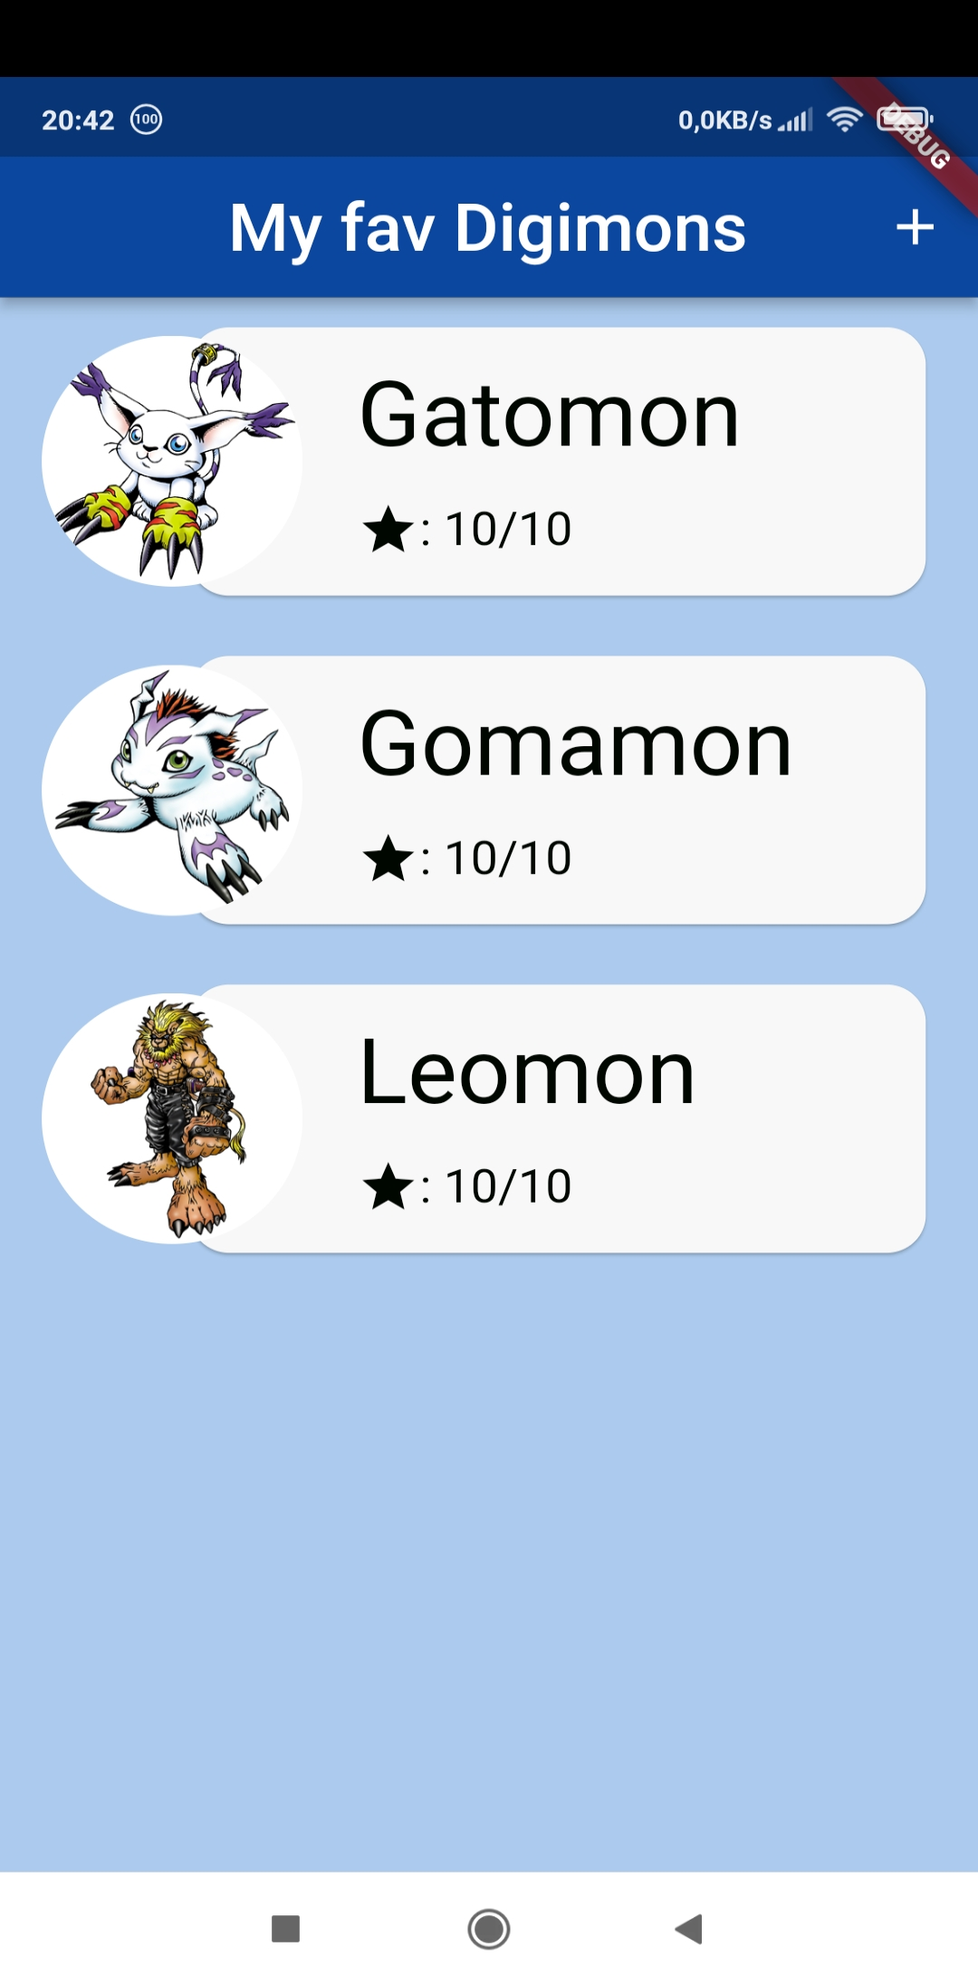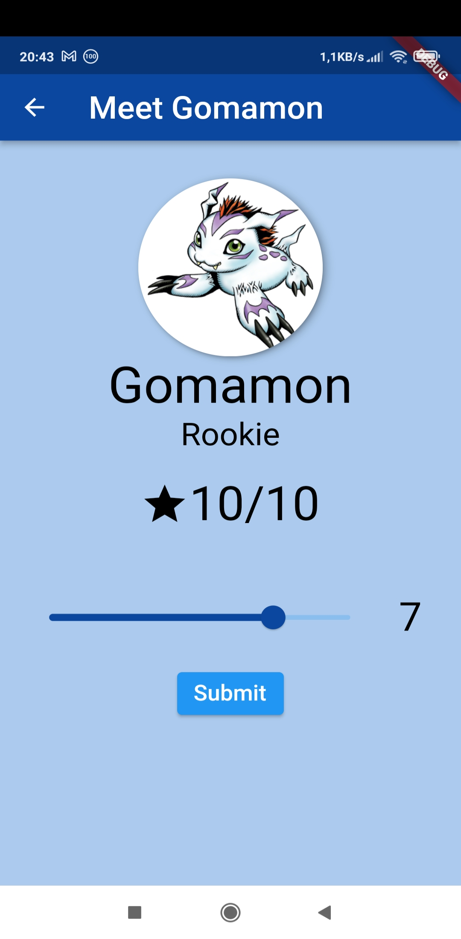

Recursos:

https://flutter.io/
https://flutter.io/docs/
https://github.com/sergicarreras/Json_on_local
https://github.com/sergicarreras/digimon2526

Api’s
https://raw.githubusercontent.com/akabab/starwars-api/0.2.1/api/all.json
https://digimon-api.vercel.app/playground.html

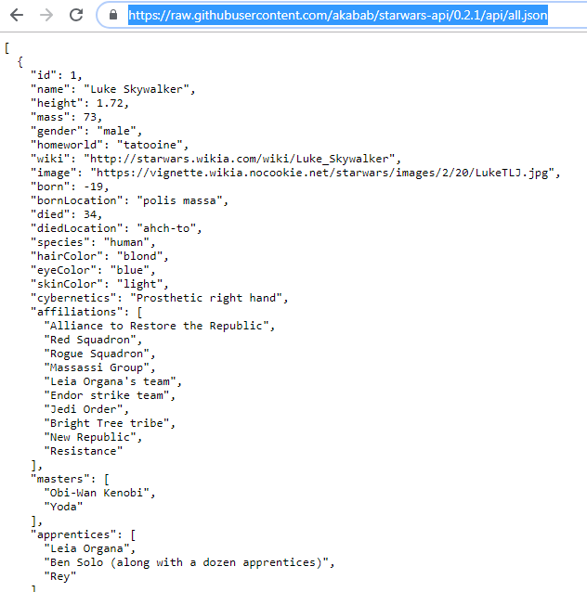

Ampliacions:
- Per exemple posar alguna animació a les imatges.
- Associar algún so a cada personatge i fer que soni.
- Posar un filtre segons els nivells dels personatges:
